Radni list – Materijali 5.r.

- Navedi tri prirodna materijala.

- Navedi tri umjetna materijala.

- Guma može biti prirodna ili umjetna.

DA NE

- Većinu materijala dobivamo preradom tvari koje zovemo ____________________.

- Navedi tri poluproizvoda od drva.

- Navedi četiri načina obrade drva.

- Sirovina za dobivanje papira je _______________________.

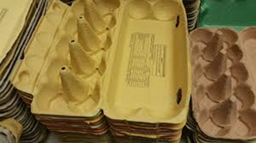
- Poveži sliku s proizvodom od papira.

Papir


Karton


Ljepenka

- Što je recikliranje?

- Što je energetska oporaba?

